|  |  |  |  |
| --- | --- | --- | --- |
| Vislabākais tētis | VISSTIPRĀKAIS | | |
| un | VISGUDRĀKAIS | |
| TĒTIS | | pasaulē |
| Vislabākais tētis | VISSTIPRĀKAIS | | |
| un | VISGUDRĀKAIS | |
| TĒTIS | | pasaulē |

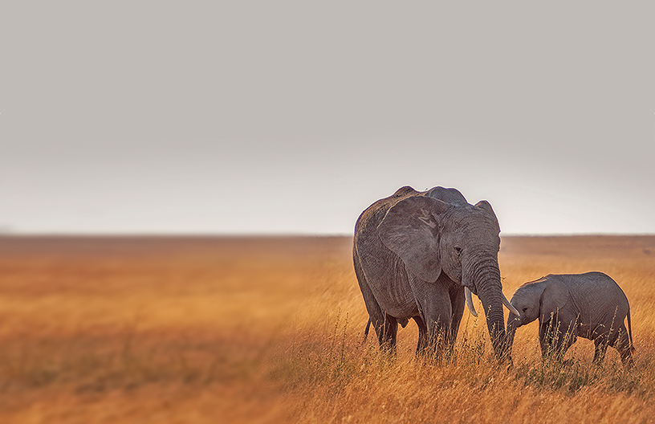

|  |  |
| --- | --- |
| Priecīgu  TĒVA  Diena | MūsuMĪĻAIS TĒTI! Lai nekavējoties sāktu darbu, pieskarieties jebkura viettura tekstam (piemēram, šim) un sāciet rakstīt, lai tekstu aizstātu ar savu tekstu. AR MĪLESTĪBU,Tava ģimene |
| Priecīgu  TĒVA  Diena | MūsuMĪĻAIS TĒTI! Lai nekavējoties sāktu darbu, pieskarieties jebkura viettura tekstam (piemēram, šim) un sāciet rakstīt, lai tekstu aizstātu ar savu tekstu. AR MĪLESTĪBU,Tava ģimene |